OpenClassroom

Préférences : 25% bureau 75% déplacement, travail d'équipe quand c'est nécessaire, si contact client rapport directe pour établir des demandes précises

Valeurs : Indépendance, Adaptation, Challenge

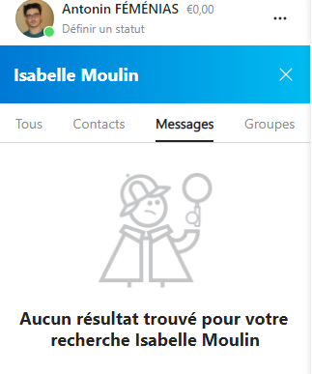

Quel est mon principal talent/don/facilité ?
Qu’est-ce qui te fait dire ça ?
Quelles sont mes qualités/ressources, selon toi ?
Qu’admires-tu chez moi ?
Que me vois-tu faire plus tard?
Si je devais avoir un prix Nobel, quel serait-il?

Test réalisé le 10 Jan 22 à 10h10
